2018
DUBSKÉ LISTY září

Informace z Úřadu městyse Dub

Pozvánka
na zasedání Zastupitelstva městyse Dub, které se koná v pátek 7. 9. 2018 od 18.00 hod. v zasedací místnosti úřadu městyse s tímto programem:
- Určení zapisovatele a ověřovatelů zápisu
- Schválení programu
- Kontrola usnesení
- Zámek – žádost o zařazení kulturní památky
- Rozpočtové opatření
- Bytová situace
- VZMR – „Oprava střechy úřadu Městyse“
- Smlouva o zřízení věcného břemene
- GDPR
- Záměr pronájem pozemku, směna pozemku
- Prodej nepotřebného movitého majetku
- Žádost – prodej pozemku
- Dohoda – zpětný odběr elektrozařízení
- Ostatní
Václav Novák, starosta
-----------------------------------------------------------------------------------------------------------------
Oznámení o přerušení dodávky elektrické energie
Z důvodu plánovaných prací na zařízení distribuční soustavy – rekonstrukcí, oprav, údržbových a revizních prací – bude přerušena dodávka elektrické energie:
Dne 10. 9. 2018 od 7:30 do 16:00 v obci Dub
Vypnutá oblast: Dub u Prachatic – odběrná místa podél cesty na Javornici: čp. 67 -69, 23 - 60
-------------------------------------------------------------------------------------------------
Upozorňujeme:
všechny občany na povinnost uhrazení poplatku za TDO do konce měsíce září 2018
a občany Javornice na urychlené zaplacení dlužných částek za vodné 2017/2018, které měly být zaplaceny do 31. 8. 2018.
-----------------------------------------------------------------------------------------------------------------

Sbor dobrovolných hasičů Dub

„Nejen hašením požárů živ je hasič“ a proto v sobotu 18. srpna 2018 SDH Dub zorganizovalo, už po třetí, soutěž v požárním útoku o pohár Starosty Městyse Dub.
Soutěže se zúčastnilo celkem 7 družstev ze 4 sborů (Šipoun, Dub, Javornice, Lipovice). Začátek byl ve 13 hod., kdy Mladí Hasiči ukázali dva pilně natrénované požární útoky, nejprve mladších dětí a poté starších, s úspěšnými časy pod 30 sekund. Po ukázce dětí začala soutěž útoky družstev žen, z nichž každé družstvo mělo dva pokusy.
Konečné umístění družstev žen: 1. Javornice
2. Dub
3. Lipovice
Po odběhnutí požárních útoků žen přišla na řadu družstva mužů. Opět se dvěma pokusy.
Konečné umístění družstev mužů: 1. Šipoun
2. Javornice
3. Dub
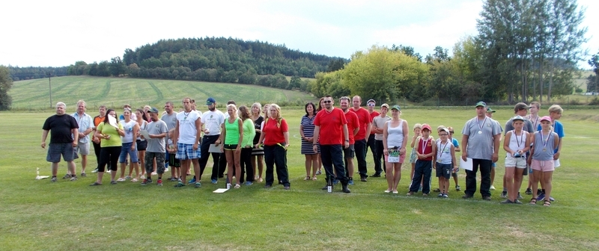
4. Lipovice

Loučení s prázdninami
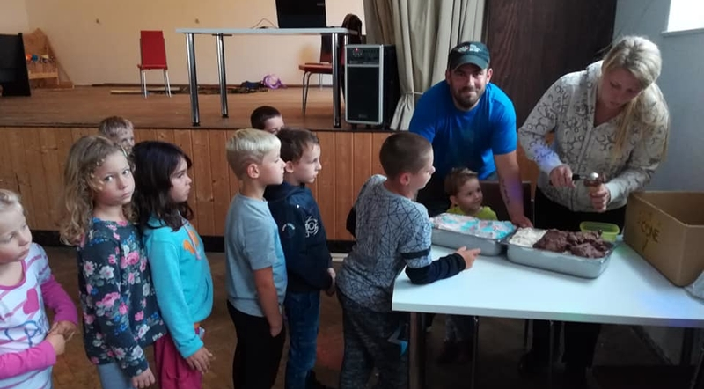
V sobotu 2. září jsme uspořádali, již druhým rokem ke konci prázdnin, akci pro děti „LOUČENÍ S PRÁZDNINAMI“. Tentokrát se akce, bohužel díky nepříznivému počasí, nekonala na hřišti TJ Dub, ale v KD v Dubu. Děti, ale i přes špatné počasí, byly spokojeny, protože jsme pro ně přichystali několik soutěží a mohly si zahrát spoustu her za doprovodu hudby. Mezi soutěžní hry patřily například střelnice, člověče nezlob se, slalom na lyžích, chytání ryb a nechyběl tradiční skákací hrad. Soutěže byly oceněny různými sladkostmi, bylo možno si dopřát párek v rohlíku a na závěr si děti daly vynikající kopečkovou zmrzlinu. Sešlo se rovných 30 dětí a každý měl možnost odnést si balónek, buď v podobě psíka nebo častěji v podobě meče. Všem se moc líbilo a těšíme se na příští rok, kdy budeme doufat v lepší počasí a budeme moci opět na místní hřiště. pro DL Pavel Skopec
Základní škola a Mateřská škola Dub

Vítali jsme prvňáčky.
V pondělí 3. září 2018 se na děti moc sluníčko nesmálo, ale před školou už stála skupinka
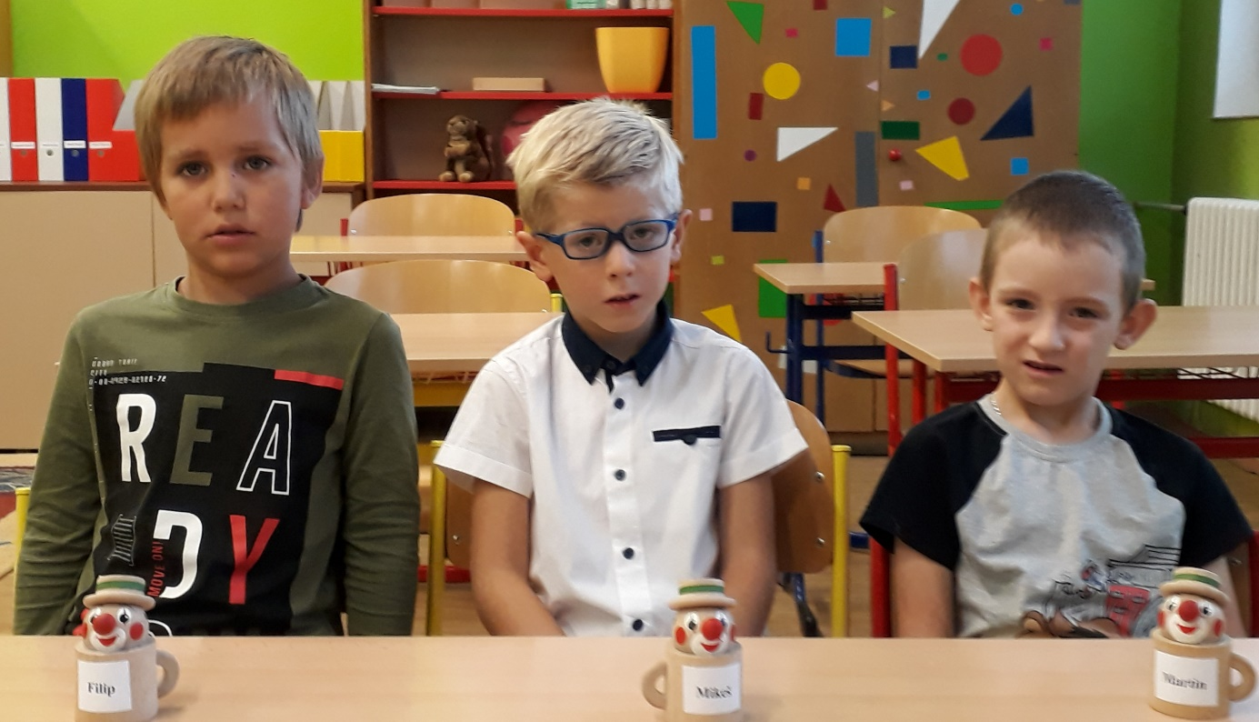
známých tváří, všichni se vítali a vyprávěli si… Teprve později, v doprovodu rodičů a trochu nesměle, přišli tři noví prvňáčci.
Pan starosta Václav Novák a paní ředitelka Mgr. Dana Žílová zahájili společně školní rok 2018 – 2019. Všichni účastníci jsou velmi rádi, že mohou chodit do svojí malé školičky v místě bydliště, ve známém prostředí a se svými kamarády. Letos má základní škola 15 žáků. Zřizovatel školy městys Dub školu podporuje a všichni jsme měli radost z renovovaného nábytku, nových učebnic a ze tří nových notebooků, které potřebují paní učitelky na přípravu výuky. Přejeme všem nynějším i bývalým žákům radostné a spokojené chvíle ve škole.
za učitelky Mgr.Jana Krohová

Pozvánky

Zveme na výstavu malíře Jindřicha Krátkého, která byla zahájena vernisáží na zámku Dub v neděli 2. 9. 2018 ve 14 hod.
Jindřich Krátký se narodil roku 1932 v Táboře. Po studiích pražské PF UK se usídlil v Blatné, kde působil jako výtvarný pedagog, malíř i vášnivý rybář. Jeho tvorba je spjata s krajinou jižních Čech, Vysočiny i Pošumaví. Je výborný kreslíř po léta zachycující krajinu českého venkova. V malířské práci směřuje k abstrakci, symbolu, tematicky hlubším otázkám lidského bytí, avšak stále ve spojení se zemí, kameny a krajinou.
-------------------------------------------------------------------------------------------------

Milí přátelé,
srdečně vás zveme do Dvorce u Dubu u Prachatic
na jubilejní 5. ročník obnovené (ne)tradiční Svatováclavské pouti
s bohatým duchovním i kulturním programem.
  - s podporou Městysu Dub a Strunkovice nad Blanicí

Pouť začíná v 17 hod. v sobotu 22. 9. 2018 u návesní kaple mší svatou,
poté následuje další program v prostorách statku čp. 3:

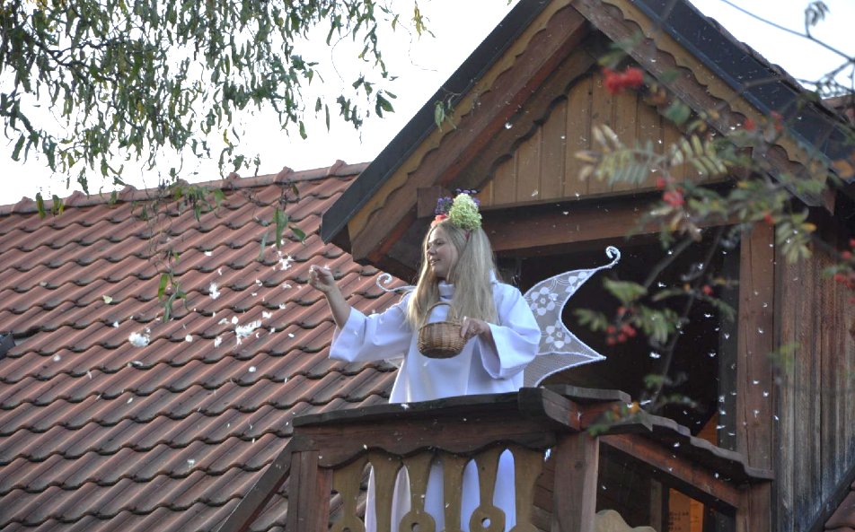
- divadlo Víti Marčíka
- vystoupeni skupiny Kadé Chim - volné mixování irských, balkánských i jiných folkových a punkových vlivů (akordeon, banjo, irské dudy, píšťaly, buzuki)
- výstava „svatých obrázků“ Juliany Jirousové
- výstava obrazů a soch Jiřího Steinera
... a mnoho dalšího...
Těšíme se na vaši návštěvu Dvorečtí
-------------------------------------------------------------------------------------------------------------

IMPAKT, z. s. MC Dupy Dub

Rádi bychom Vás pozvali na akce, které chystáme v měsíci září.
A také Vás tímto požádali o podporu při hlasování v rámci kampaně Žena regionu.
Hlasováním můžete podpořit naše aktivity, umožníte rozšíření informací o našem pro-gramu mezi více uživatelů, nebo nám pomůžete zvýšit propagaci námi vydané knihy...
Hlasovat můžete na: http://www.zenaregionu.cz/zena/888/katerina-kulhankova-cejkova
Děkujeme!
………………………………………………………………………………………………..

Srdečně Vás zveme na 3 setkání s Veronikou Vieweghovou
ve středu 19. 9. od 17 do 19 hod. přednáška Výchova a vzdělávání jinak. A jde to?

Chodí Vaše dítě do školy a vy sledujete, jak je unavené, demotivované a ranní vstávání do školy je stále náročnější? Máte doma budoucího prvňáčka, který se těší do školy a chtěli byste, aby byl takto nadšený co nejdéle? Srdečně Vás zveme na přednášku Veroniky Vieweghové o výchově a vzdělávání.

Veronika Vieweghová je lektorka a pedagožka s mnohaletými zkušenostmi s domácím vzděláváním, učením v komunitní škole, besedami a přednáškami po celé ČR. Předává podstatné a velmi cenné informace, které by Vám mohly pomoci.
…
ve čtvrtek 20. 9. od 10 do 12 hod. beseda Domácí a komunitní vzdělávání

Můžeme učit doma? Jak začít? Co musím jako rodič umět? Budu stále autoritou pro své děti? Plusy a mínusy, na co si dát pozor? Legislativa
…
ve čtvrtek 20. 9. od 17 do 19 hod. workshop Učení pro školu nebo pro život?
interaktivní zážitkové vnoření se do procesu učení

Co zažívají naše děti při učení, co jsme prožívali my a jak změna v pohledu na vzdělávání a výchovu může změnit atmosféru doma i ve škole.

Místo konání: vila DDM, U Rybníčku 1019, Prachatice
Nabízíme Vám možnost zúčastnit se všech 3 setkání za zvýhodněnou cenu:
860,- Kč (běžná cena 1.200,-)
akční sleva pro partnerský pár: 1.498,-Kč (běžná cena 2.400,-)
Při účasti na jednotlivých akcích:
Přednáška 19. 9.: 268,-Kč (běžná cena 400,-) / partneři: 398,-Kč
Beseda 20. 9.: 268,-Kč (běžná cena 300,-) / partneři: 398,-Kč
Workshop 20. 9.: 398,-Kč (běžná cena 500,-) / partneři: 768,-Kč
………………………………………………………………………………………………..
Šumavská expedice pro rodiny s dětmi v sobotu 29. 9. 2018
Opět nás provede zkušený průvodce divočinou Josef Pecka. Půjdeme kolem řeky Blanice - budeme se brodit, odskočíme si na oba břehy - ke skalám i do pralesa. Zjistíme, co v lese a u vody na podzim kvete, roste, plodí. Přesné místo srazu i trasa budou upřesněny. Užijeme si babího léta!
…………………………………………………………………………………………………
Proběhnou další dvě komunitní výměny přebytků v Mateřském a komunitním centru Dupy Dub v Dubu
11. 9. 2018 od 10:30 do 12:00
Výměna přebytků ....
.... potřeby pro děti (hračky, kočárky, kosmetika ...)
………………………………
18. 9. 2018 od 10:30 do 12:00
Výměna přebytků ....
.... dětské oblečení (textil, zavinovačky, látkové plínky ...)
…………………………………………………………….
V pátek 21. 9. 2018 od 9:00 proběhne v Dubu (MKC Dupy Dub, mlýn)
setkání jihočeských mateřských center
------------------------------------
Z důvodu kapacity nám zájem o účast, prosíme, dejte vědět předem:
impakt.kurzy@gmail.com či na tel.: 773 908 123.
Hlídání dětí je možné po předchozí domluvě - kontaktujte nás!
TĚŠÍME SE NA VÁS!
Blahopřejeme jubilantům

panu Petru Šístkovi z Dubu
a panu Robertu Růžičkovi z Dubské Lhoty

Novomanželům

Miroslavovi a Jiřině Raisovým z Dubské Lhoty
a
Martinovi a Michaele Brožovým z Dubu

Opustil nás

pan Josef Šebenda z Českých Budějovic, rodák z Javornice

A NEJLEPŠÍ NAKONEC

Městys Dub opět zvítězil v soutěži „Obec přátelská rodině“. Podrobnosti přineseme v dalším čísle Dubských listů.

Zatím tady máme výzvu pro rodiče dětí, které se v době letošních letních prázdnin zúčastnily nějakého dětského tábora, aby předložili doklad o zaplacení na Úřad městyse Dub, kde jim bude proplacen příspěvek.

starosta Václav Novák

redakce.: dubskelisty@centrum.cz
Zpravodaj městyse Dub u Prachatic, vydává Městys Dub u Prachatic jako měsíčník
Redakce: Marie Matušková, Alena Nováková, Václav Novák
uzávěrka do 25. v měsíci

